**Diagramas en Objetos de la práctica 1**

* **Copilot en C**

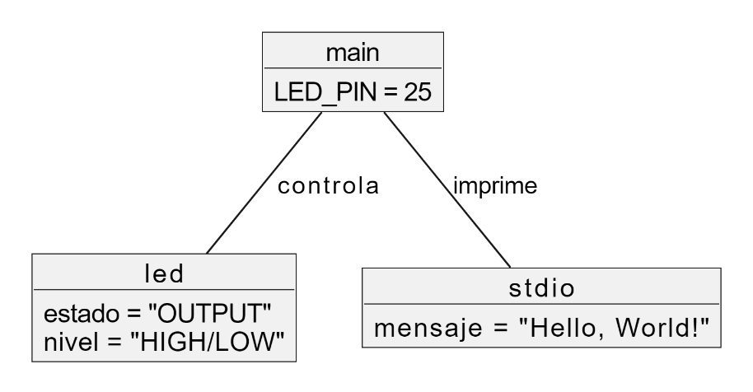

* **Copilot en phyton**

* **Gemini en C  
  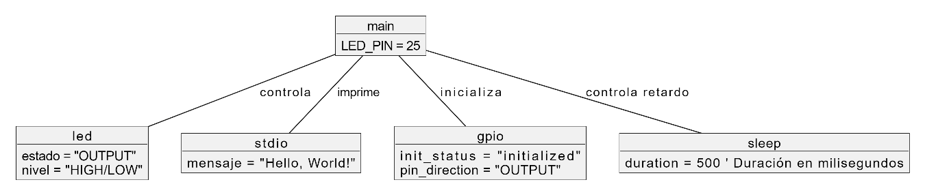**
* **Gemini en phyton   
  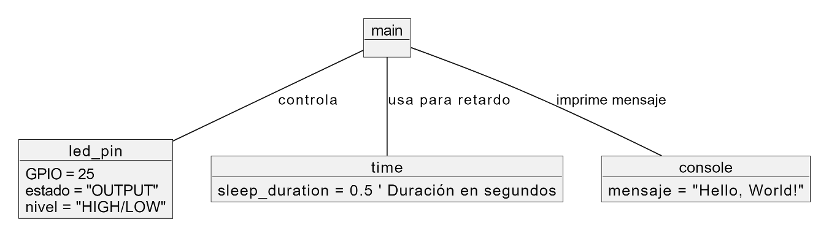**
* **Blackbox en C  
  Diagrama

  Descripción generada automáticamente**
* **Blackbox en phyton   
  Diagrama

  Descripción generada automáticamente**
* **ChatGPT en C  
  Imagen de la pantalla de un celular con texto

  Descripción generada automáticamente con confianza media**
* **ChatGPT en phyton**

